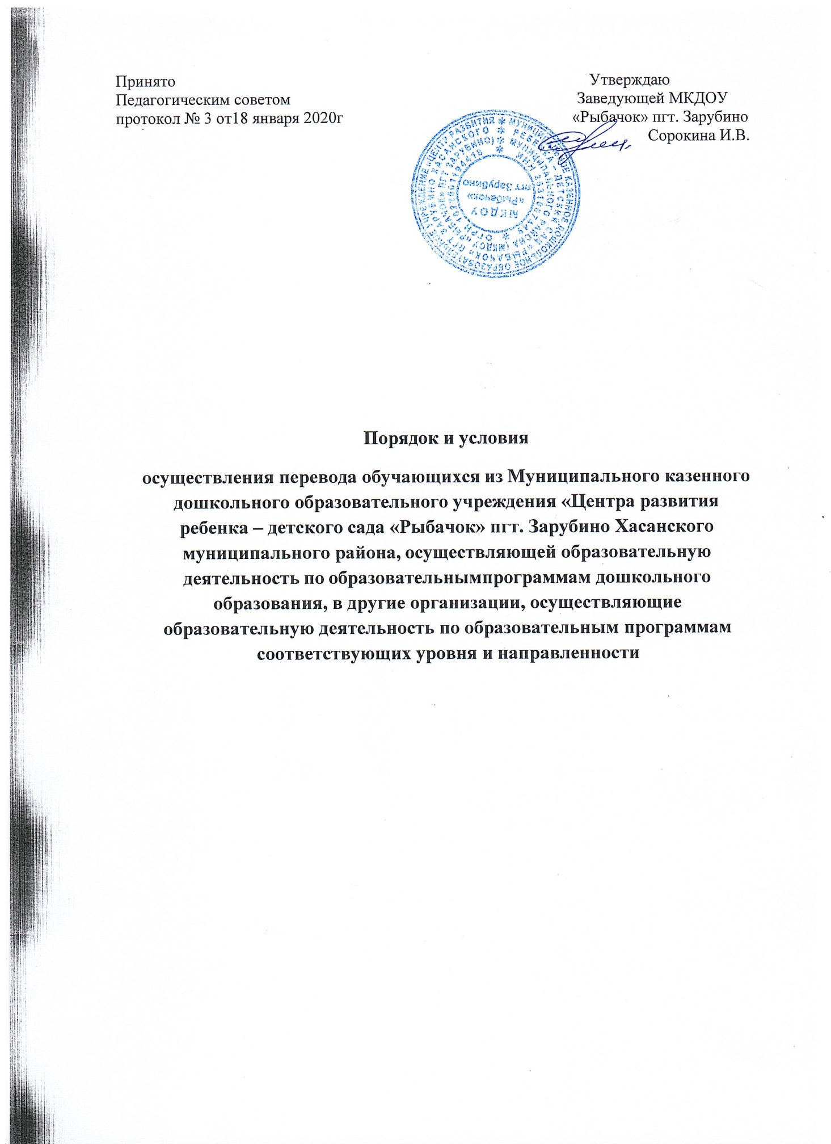

- Общие положения
- Порядок и условия осуществления перевода обучающихся из Муниципального казенного дошкольного образовательного учреждения «Центра развития ребенка – детского сада «Рыбачок» пгт. Зарубино Хасанского муниципального района, осуществляющей образовательную деятельность по образовательным программам дошкольного образования, в другие организации, осуществляющие образовательную деятельность по образовательным программам соответствующих уровня и направленности (далее - Порядок), разработаны в целях соблюдения конституционных прав граждан РФ на образование, исходя из принципов общедоступности и бесплатности общего образования, реализации государственной политики в сфере образования, защиты интересов ребенка, в соответствии с Федеральным законом от 29.12.2012г № 273 – ФЗ «Об образовании в РФ», приказом Министерства образования и науки от 28.12.2015г № 1527, приказом Министерства просвещения РФ от 21.01.2019г № 30.
Порядок регулирует и устанавливают общие требования к процедуре и условиям осуществления перевода обучающегося из организации, осуществляющей образовательную деятельность по образовательным программам дошкольного образования, в которой он обучается (далее – МКДОУ «Рыбачок»), в другую организацию, осуществляющую образовательную деятельность по образовательным программам соответствующих уровня и направленности (далее - принимающая организация), в следующих случаях:

- по инициативе родителей (законных представителей) несовершеннолетнего обучающегося (далее - обучающийся);
- в случае прекращения деятельности исходной организации, аннулирования лицензии на осуществление образовательной деятельности (далее - лицензия);
- в случае приостановления действия лицензии.
- Учредитель исходной организации и (или) уполномоченный им орган управления исходной организацией (далее - учредитель) обеспечивает перевод обучающихся с письменного согласия их родителей (законных представителей).
- Перевод обучающихся не зависит от периода (времени) учебного года.
- Перевод обучающегося по инициативе его родителей (законных представителей)
- В случае перевода обучающегося по инициативе его родителей (законных представителей) родители (законные представители) обучающегося:
- осуществляют выбор принимающей организации;
- обращаются в МКДОУ «Рыбачок» с запросом о наличии свободных мест соответствующей возрастной категории обучающегося и необходимой направленности группы, в том числе с использованием информационно-телекоммуникационной сети "Интернет" (далее - сеть Интернет);
- при отсутствии свободных мест в выбранной организации обращаются в органы местного самоуправления в сфере образования соответствующего муниципального района, городского округа для определения принимающей организации из числа муниципальных образовательных организаций; обращаются в исходную организацию с заявлением об отчислении обучающегося в связи с переводом в принимающую организацию. Заявление о переводе может быть направлено в форме электронного документа с использованием сети Интернет.
- В заявлении родителей (законных представителей) обучающегося об отчислении в порядке перевода в принимающую организацию указываются:
а) фамилия, имя, отчество (при наличии) обучающегося;
б) дата рождения; в) направленность группы;
г) наименование принимающей организации.
В случае переезда в другую местность родителей (законных представителей) обучающегося указывается в том числе населенный пункт, муниципальное образование, субъект Российской Федерации, в который осуществляется переезд.
- На основании заявления родителей (законных представителей) обучающегося об отчислении в порядке перевода исходная организация в трехдневный срок издает распорядительный акт об отчислении обучающегося в порядке перевода с указанием принимающей организации.
- Исходная организация выдает родителям (законным представителям) личное дело обучающегося (далее - личное дело).
- Требование предоставления других документов в качестве основания для зачисления обучающегося в принимающую организацию в связи с переводом из исходной организации не допускается.
- Личное дело представляется родителями (законными представителями) обучающегося в принимающую организацию вместе с заявлением о зачислении обучающегося в указанную организацию в порядке перевода из МКДОУ «Рыбачок» и предъявлением оригинала документа, удостоверяющего личность родителя (законного представителя) обучающегося.
- После приема заявления и личного дела принимающая организация заключает договор об образовании по образовательным программам дошкольного образования (далее - договор) с родителями (законными представителями) обучающегося и в течение трех рабочих дней после заключения договора издает распорядительный акт о зачислении обучающегося в порядке перевода.
- Принимающая организация при зачислении обучающегося, отчисленного из МКДОУ «Рыбачок», в течение двух рабочих дней с даты издания распорядительного акта о зачислении обучающегося в порядке перевода письменно уведомляет исходную организацию о номере и дате распорядительного акта о зачислении обучающегося в принимающую организацию.
- Перевод обучающегося в случае прекращения деятельности МКДОУ «Рыбачок», аннулирования лицензии, в случае приостановления действия
лицензии
- При принятии решения о прекращении деятельности МКДОУ «Рыбачок» в соответствующем распорядительном акте учредителя указывается принимающая организация либо перечень принимающих организаций (далее вместе - принимающая организация), в которую(ые) будут переводиться обучающиеся на основании письменных согласий их родителей (законных представителей) на перевод. О предстоящем переводе МКДОУ «Рыбачок» в случае прекращения своей деятельности обязана уведомить родителей (законных представителей) обучающихся в письменной форме в течение пяти рабочих дней с момента издания распорядительного акта учредителя о прекращении деятельности МКДОУ «Рыбачок», а также разместить указанное уведомление на своем официальном сайте в сети Интернет. Данное уведомление должно содержать сроки предоставления письменных согласий родителей (законных представителей) обучающихся на перевод обучающихся в принимающую организацию.
- О причине, влекущей за собой необходимость перевода обучающихся, исходная организация обязана уведомить учредителя, родителей (законных представителей) обучающихся в письменной форме, а также разместить указанное уведомление на своем официальном сайте в сети Интернет:
- в случае аннулирования лицензии - в течение пяти рабочих дней с момента вступления в законную силу решения суда;
- в случае приостановления действия лицензии - в течение пяти рабочих дней с момента внесения в Реестр лицензий сведений, содержащих информацию о принятом федеральным органом исполнительной власти, осуществляющим функции по контролю и надзору в сфере образования, или органом исполнительной власти субъекта Российской Федерации, осуществляющим переданные Российской Федерацией полномочия в сфере образования, решении о приостановлении действия лицензии.
- Учредитель, за исключением случая, указанного в пункте 12 настоящего Порядка, осуществляет выбор принимающей организации с использованием информации, предварительно полученной от МКДОУ «Рыбачок», о списочном составе обучающихся с указанием возрастной категории обучающихся, направленности группы и осваиваемых ими образовательных программ дошкольного образования.
- Учредитель запрашивает выбранные им организации, осуществляющие образовательную деятельность по образовательным программам дошкольного образования, о возможности перевода в них обучающихся. Руководители указанных организаций или уполномоченные ими лица должны в течение десяти рабочих дней с момента получения соответствующего запроса письменно проинформировать о возможности перевода обучающихся.
- МКДОУ «Рыбачок» доводит до сведения родителей (законных представителей) обучающихся полученную от учредителя информацию об организациях, реализующих образовательные программы дошкольного образования, которые дали согласие на перевод обучающихся из МКДОУ «Рыбачок», а также о сроках предоставления письменных согласий родителей (законных представителей) обучающихся на перевод обучающихся в принимающую организацию. Указанная информация доводится в течение десяти рабочих дней с момента ее получения и включает в себя: наименование принимающей организации, перечень реализуемых образовательных программ дошкольного образования, возрастную категорию обучающихся, направленность группы, количество свободных мест.
- После получения письменных согласий родителей (законных представителей) обучающихся МКДОУ «Рыбачок» издает распорядительный акт об отчислении обучающихся в порядке перевода в принимающую организацию с указанием основания такого перевода (прекращение деятельности исходной организации, аннулирование лицензии, приостановление деятельности лицензии).
- В случае отказа от перевода в предлагаемую принимающую организацию родители (законные представители) обучающегося указывают об этом в письменном заявлении.
- МКДОУ «Рыбачок» передает в принимающую организацию списочный состав обучающихся, письменные согласия родителей (законных представителей) обучающихся, личные дела.
- На основании представленных документов принимающая организация заключает договор с родителями (законными представителями) обучающихся и в течение трех рабочих дней после заключения договора издает распорядительный акт о зачислении обучающегося в порядке перевода в связи с прекращением деятельности исходной организации, аннулированием лицензии, приостановлением действия лицензии. В распорядительном акте о зачислении делается запись о зачислении обучающегося в порядке перевода с указанием МКДОУ «Рыбачок», в которой он обучался до перевода, возрастной категории обучающегося и направленности группы.
- В принимающей организации на основании переданных личных дел на обучающихся формируются новые личные дела, включающие в том числе выписку из распорядительного акта о зачислении в порядке перевода, соответствующие письменные согласия родителей (законных представителей) обучающихся.

